PROSJEČNE MJESEČNE NETO PLAĆE ZAPOSLENIH KOD PODUZETNIKA U 2016. GODINI, PROMATRANO PO ŽUPANIJAMA
Prosječna mjesečna obračunata neto plaća po zaposlenom kod poduzetnika u Republici Hrvatskoj u 2016. godini iznosila je 5.140 kuna, što je nominalno 1,8 % više nego 2015. godine (uslijed smanjenja potrošačkih cijena od 1,1 %, to je realno povećanje od 2,9 %). Promatrano po županijama, visina prosječne mjesečne obračunate neto plaće po radniku razlikovala se od županije do županije. Prosjek plaća viši od 5.000 kuna obračunat je zaposlenima kod poduzetnika u Zagrebačkoj (5.183 kn), Dubrovačko-neretvanskoj (5.233 kn), Istarskoj županiji (5.261 kn) i Gradu Zagrebu (6.000 kn). Prosječne mjesečne neto plaće na razini županija kretale su se u rasponu od najnižih 3.639 kuna u Virovitičko-podravskoj županiji, do 6.000 kuna u Gradu Zagrebu, dakle u omjeru 1:1,65.
Već duži niz godina prosječne plaće u gotovo svim županijama, osim u Gradu Zagrebu i još tri županije, zaostaju za prosjekom RH. Najveće zaostajanje plaća u odnosu na prosjek na razini RH bilo je u Virovitičko-podravskoj županiji 29,2 %, Vukovarsko-srijemskoj županiji 26,4 %, Bjelovarsko-bilogorskoj 26,3 %, Požeško-slavonskoj 24,5 % te u Ličko-senjskoj 21,3 %, a najmanje u Primorsko-goranskoj županiji 2,1 %.
Tablica 1. Broj zaposlenih i prosječna mjesečna neto plaća zaposlenih kod poduzetnika u 2015. i 2016. godini, po županijama (prosječne plaće u kunama)
Županija | Broj poduz. | Broj zaposlenih |  | Index | Prosječna mjesečna plaća |  | Index | Odnos prema prosjeku RH u %  RH = 100,0 | Najveća prosj. plaća kod poduzetnika s >10 zaposl.**
 |  | 2015. | 2016. |  | 2015. | 2016.
1. Bjelovarsko-bilogorska | 1.776 | 13.143 | 13.530 | 102,9 | 3.691 | 3.790 | 102,7 | -26,3 | 14.010
2. Brodsko-posavska | 1.849 | 15.183 | 16.253 | 107,0 | 4.388 | 4.564 | 104,0 | -11,2 | 9.863
3. Dubrovačko-neretvan. | 3.783 | 19.205 | 19.692 | 102,5 | 4.963 | 5.233* | 105,4 | 1,8 | 13.944
4. Grad Zagreb | 38.127 | 311.115 | 324.866 | 104,4 | 5.951 | 6.000* | 100,8 | 16,7 | 49.832
5. Istarska | 9.984 | 45.883 | 48.363 | 105,4 | 5.083 | 5.261* | 103,5 | 2,3 | 34.855
6. Karlovačka | 2.027 | 15.621 | 16.337 | 104,6 | 4.545 | 4.779 | 105,1 | -7,0 | 12.106
7. Koprivničko-križevačka | 1.688 | 15.394 | 16.301 | 105,9 | 4.800 | 4.815 | 100,3 | -6,3 | 10.998
8. Krapinsko-zagorska | 1.975 | 18.121 | 19.309 | 106,6 | 4.270 | 4.354 | 102,0 | -15,3 | 10.369
9. Ličko-senjska | 765 | 3.977 | 4.150 | 104,4 | 3.861 | 4.043 | 104,7 | -21,3 | 12.234
10. Međimurska | 2.983 | 25.541 | 27.332 | 107,0 | 4.030 | 4.149 | 103,0 | -19,3 | 11.968
11. Osječko-baranjska | 4.764 | 34.916 | 37.966 | 108,7 | 4.068 | 4.134 | 101,6 | -19,6 | 23.480
12. Požeško-slavonska | 828 | 8.112 | 8.380 | 103,3 | 3.735 | 3.883 | 103,9 | -24,5 | 9.925
13. Primorsko-goranska | 9.689 | 57.556 | 60.244 | 104,7 | 4.935 | 5.032 | 102,0 | -2,1 | 23.891
14. Sisačko-moslavačka | 1.925 | 15.992 | 16.076 | 100,5 | 4.087 | 4.187 | 102,4 | -18,5 | 10.684
15. Splitsko-dalmatinska | 12.725 | 70.849 | 74.741 | 105,5 | 4.469 | 4.509 | 100,9 | -12,3 | 25.036
16. Šibensko-kninska | 2.228 | 11.008 | 11.706 | 106,3 | 4.410 | 4.827 | 109,5 | -6,1 | 36.763
17. Varaždinska | 3.488 | 38.436 | 40.519 | 105,4 | 4.044 | 4.152 | 102,7 | -19,2 | 13.056
18. Virovitičko-podravska | 1.000 | 7.445 | 7.898 | 106,1 | 3.556 | 3.639 | 102,3 | -29,2 | 9.099
19. Vukovarsko-srijemska | 1.755 | 16.409 | 17.438 | 106,3 | 3.605 | 3.783 | 104,9 | -26,4 | 18.484
20. Zadarska | 3.918 | 20.363 | 21.644 | 106,3 | 4.728 | 4.852 | 102,6 | -5,6 | 24.483
21. Zagrebačka | 7.206 | 47.338 | 50.365 | 106,4 | 5.023 | 5.183* | 103,2 | 0,8 | 23.654
Ukupno RH | 114.483 | 811.607 | 853.110 | 105,1 | 5.049 | 5.140 | 101,8 | 100,0 | -
Izvor: Financijska agencija - Registar godišnjih financijskih izvještaja
*Prosječna mjesečna neto plaća zaposlenih kod poduzetnika na razini županije veća od prosječne mjesečne neto plaće zaposlenih kod poduzetnika na razini RH:
*“Navedeni podatak odnosi se na poduzetnika sa sjedištem u županiji, koji ima 10 ili više zaposlenih i koji je obračunao najveću prosječnu mjesečnu neto plaću.
U 2016. godini u odnosu na 2015. godinu prosječne mjesečne neto plaće nisu smanjene niti u jednoj županiji, a najviše su rasle zaposlenima kod poduzetnika u Šibensko-kninskoj županiji, 9,5 %. Na spomenuto povećanje najviše je utjecao ZM-VIKOM d.o.o. iz Šibenika, koje je u 2016. godini imalo 479 zaposlenih kojima je obračunata prosječna mjesečna neto plaća u iznosu od 12.521 kunu, što je povećanje od 194,6 % u odnosu na 2015. godinu kada su zapošljavali 211 radnika. Prosjek je povećan s osnove uključivanja podataka za zaposlene u inozemnoj podružnici društva, u Njemačkoj.
Među poduzetnicima s 10 i više zaposlenih na razini određene županije, a time i na razini RH, najveću prosječnu mjesečnu neto plaću u 2016. godini, obračunao je srednje veliki poduzetnik MICROSOFT HRVATSKA d.o.o. iz Zagreba, čija je pretežita djelatnost 62.01 - Računalno programiranje, i to u iznosu od 49.832 kune. Među 10 društava u županiji Grad Zagreb s 10 i više zaposlenih kojima je obračunata najveća prosječna mjesečna neto plaća (između 30.000 i 50.000 kuna), još su tri poduzetnika čija je pretežita djelatnost računalno programiranje ili izdavanje softvera (područje djelatnosti J - Informacije i komunikacije), ORACLE HRVATSKA d.o.o., CISCO SYSTEMS HRVATSKA d.o.o. i SAP d.o.o., pet je poduzetnika iz područja djelatnosti M - Stručne, znanstvene i tehničke djelatnosti (INGRA d.d., AstraZeneca d.o.o., Samsung Electronics Austria Gmbh, Podružnica Zagreb, McKinsey & Company, Inc. Croatia Podružnica Zagreb i SERVIER PHARMA d.o.o.), a jedan je iz područja djelatnosti G - Trgovima, i to iz djelatnosti posredovanja u trgovini raznovrsnim proizvodima (SHIRE d.o.o.).
Među poduzetnicima s najvećom prosječnom mjesečnom neto plaćom na razini određene županije, mali poduzetnik SLAVONSKI HRAST d.o.o. iz Virovitičko-podravske županije (NKD 16.10 - Piljenje i blanjanje drva), obračunao je zaposlenima najmanju prosječnu mjesečnu neto plaću, u iznosu od 9.099 kuna (tablica 1, zadnji stupac). Nešto veća plaća obračunata je zaposlenima kod poduzetnika u Brodsko-posavskoj i Požeško-slavonskoj županiji, u kojima su prvorangirana društva po visini obračunate prosječne mjesečne neto plaće, veliki poduzetnik ĐURO ĐAKOVIĆ MONTAŽA d.o.o. iz Slavonskog Broda, s 9.863 kune i mali poduzetnik COR d.o.o. iz Požege, s 9.925 kuna.
Grafikon 1. Prosječne mjesečne neto plaće zaposlenih kod poduzetnika, u 2016. godini, po županijama
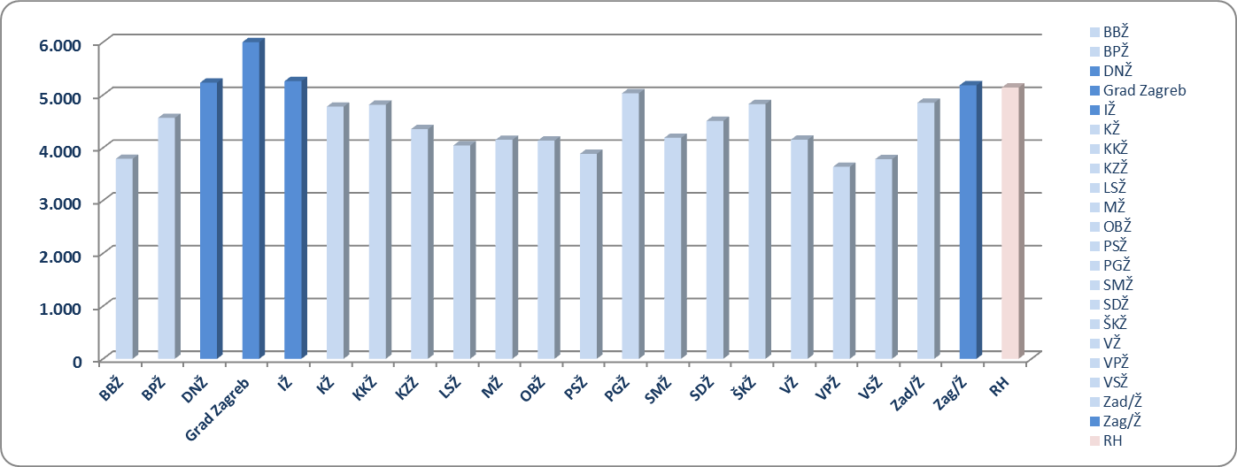
Izvor: Financijska agencija - Registar godišnjih financijskih izvještaja
Visina plaće jedan je od ključnih pokazatelja razvijenosti neke regije, županije, grada, općine. Kako bi na vrijednost prosječne mjesečne neto plaće na razini županija isključili utjecaj velikih i srednjih poduzetnika, čije je sjedište u pravilu u Gradu Zagrebu i 3-4 druge županije, a svi zaposleni u tim društvima evidentirani su kao zaposleni u sjedištu tvrtke neovisno o tome što mnogi od njih rade na drugim lokacijama, izrađen je pregled s prosječnom mjesečnom neto plaćom po veličini poduzetnika (tablica 2).
Tablica 2. Broj poduzetnika i prosječna mjesečna neto plaća zaposlenih kod poduzetnika u 2016. godini, po županijama (prosječne plaće u kunama)
Županija | Broj svih poduzetnika | Prosječna mjesečna neto plaća | Prosječna mjesečna neto plaća
 |  |  | Mikro | Mali | Srednji | Veliki
1. Bjelovarsko-bilogorska | 1.776 | 3.790 | 3.177 | 3.787 | 4.538 | 3.850
2. Brodsko-posavska | 1.849 | 4.564 | 3.179 | 4.188 | 4.582 | 8.115
3. Dubrovačko-neretvan. | 3.783 | 5.233 | 3.905 | 5.428 | 6.194 | 7.460
4. Grad Zagreb | 38.127 | 6.000 | 3.788 | 5.748 | 6.347 | 7.185
5. Istarska | 9.984 | 5.261 | 3.812 | 4.994 | 5.742 | 7.009
6. Karlovačka | 2.027 | 4.779 | 3.437 | 4.395 | 5.623 | 6.386
7. Koprivničko-križevačka | 1.688 | 4.815 | 3.112 | 4.173 | 4.375 | 6.534
8. Krapinsko-zagorska | 1.975 | 4.354 | 3.426 | 4.280 | 4.574 | 5.779
9. Ličko-senjska | 765 | 4.043 | 3.515 | 4.247 | 5.057 | -
10. Međimurska | 2.983 | 4.149 | 3.293 | 3.975 | 5.100 | 4.210
11. Osječko-baranjska | 4.764 | 4.134 | 3.158 | 4.162 | 4.659 | 5.211
12. Požeško-slavonska | 828 | 3.883 | 3.164 | 3.942 | 4.225 | 4.239
13. Primorsko-goranska | 9.689 | 5.032 | 4.257 | 5.354 | 5.648 | 5.350
14. Sisačko-moslavačka | 1.925 | 4.187 | 3.251 | 4.287 | 5.206 | 4.374
15. Splitsko-dalmatinska | 12.725 | 4.509 | 3.627 | 4.638 | 5.515 | 5.078
16. Šibensko-kninska | 2.228 | 4.827 | 3.951 | 4.727 | 6.173 | 5.651
17. Varaždinska | 3.488 | 4.152 | 3.555 | 4.447 | 4.195 | 4.266
18. Virovitičko-podravska | 1.000 | 3.639 | 3.171 | 3.650 | 4.364 | 3.392
19. Vukovarsko-srijemska | 1.755 | 3.783 | 3.221 | 3.805 | 4.504 | 3.659
20. Zadarska | 3.918 | 4.852 | 3.542 | 4.618 | 5.718 | 7.510
21. Zagrebačka | 7.206 | 5.183 | 3.431 | 4.782 | 5.953 | 7.839
Ukupno Hrvatska | 114.483 | 5.140 | 3.647 | 4.903 | 5.603 | 6.540
Izvor: Financijska agencija - Registar godišnjih financijskih izvještaja
Analiza prosječne mjesečne neto plaće zaposlenih kod poduzetnika na razini županija, po veličini poduzetnika, pokazala je da su veliki poduzetnici u većini županija, njih 11, obračunali zaposlenima najveću prosječnu mjesečnu neto plaću, dok su srednji poduzetnici obračunali najveću prosječnu mjesečnu neto plaću na razini devet županija, a samo u Varaždinskoj županiji najveću prosječnu mjesečnu neto plaću obračunali su mali poduzetnici (tablica 2). Među njima, najveću prosječnu mjesečnu neto plaću obračunao je mali poduzetnik sa 23 zaposlena, FARMAL d.d. iz Varaždina, u iznosu od 13.056 kuna.
Najveća prosječna mjesečna neto plaća zaposlenima kod mikro poduzetnika promatrano na razini županija, obračunali su mikro poduzetnici Primorsko-goranske županije u iznosu od 4.257 kuna, a među njima najveća plaća kod poduzetnika s 10 i više zaposlenih, obračunata je zaposlenima u društvu SEAQUEST SHIPMANAGEMENT d.o.o., u iznosu od 9.047 kuna.
Svi podaci prikupljeni su i obrađeni prema sjedištu poduzetnika, iako se poslovanje određenog broja poduzetnika odvija i na drugim područjima izvan njihova sjedišta. Bez obzira na ovo ograničenje, prezentirani podaci daju dobar pregled prosječnih mjesečnih neto plaća zaposlenih kod poduzetnika promatrano na razini županija.

Više o rezultatima poslovanja poduzetnika po područjima djelatnosti i po drugim kriterijima, prezentirano je u standardnim analizama rezultata poslovanja poduzetnika RH, po županijama i po gradovima i općinama u 2016. godini.
Pojedinačni podaci o rezultatima poslovanja poduzetnika dostupni su besplatno na RGFI – javna objava i na Transparentno.hr, a agregirani i pojedinačni podaci dostupni su uz naknadu na servisu info.BIZ
Informacija o tome je li poslovni subjekt u blokadi ili ne, dostupna je korištenjem usluge FINA InfoBlokade slanjem SMS poruke na broj 818058, te korištenjem WEB aplikacije JRR tj. uvidom u podatke o računima i statusu blokade poslovnih subjekata, koji se ažuriraju u Jedinstvenom registru računa kojega u skladu sa zakonskim propisima, od 2002. godine, vodi Financijska agencija.
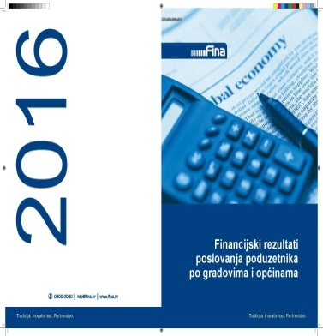

U Ličko-senjskoj županiji u 2016. godini nema velikih poduzetnika sa sjedištem u toj županiji.

